Онлайн калькулятор – что и как!
Доброго времени суток уважаемые,решил вот заморочится и проверить,а можно ли с помощью онлайн калькулятора хотя бы приблизительно расчитать необходимые параметры для датчика металлоискателя. Для расчёта буду использовать этот калькулятор,находится он на забугорном сайте,всё конечно не по русски и чтобы ориентироватся кидаю фото перевода:
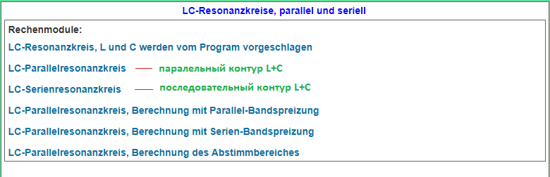
Для «опытов» выбрал фрагмент схемы металлоискателя Tesoro Compadre:
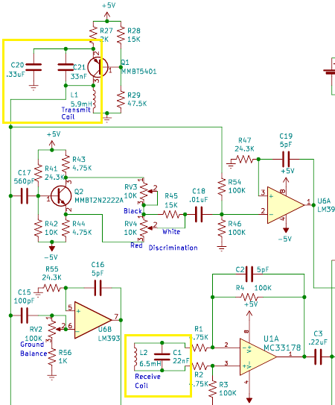

Начну с данных RX- нижняя жёлтая рамка,значит индуктивность 6,5 mH и паралельно ей контурный конденсатор 22n,нужно узнать частоту – считаем:
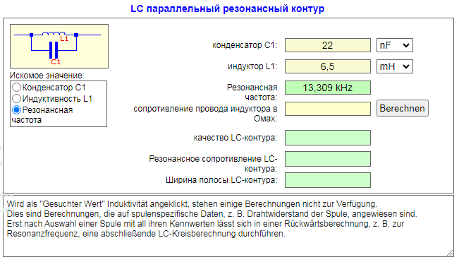
Получилась частота работы приёмного контура 13,309 кГц,что в принципе наверно похоже на правду.
Далее нужно посчитать частоту передающего контура ТХ,который выделен верхней жёлтой рамкой,тут немного интересней и не так всё просто,потому что мы имеем генератор Колпитца,но можно и его «победить»!
Для начала нужно расчитать последовательную ёмкость С20+С21,для этого используем другой калькулятор и видим следующее:
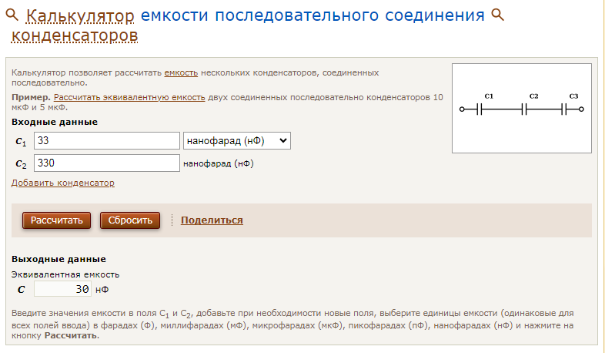

Получили ёмкость 30n,а вот теперь уже посчитаем частоту контура ТХ:
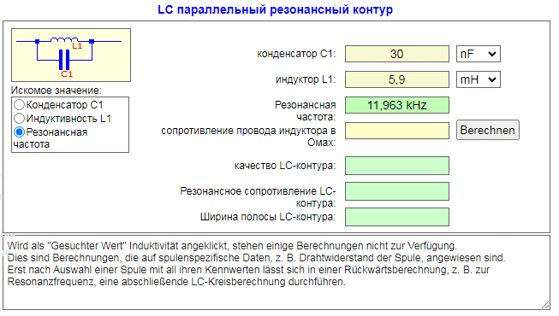
Получилось вроде как нормально:
ТХ - 11,963кГц RX - 13,309кГц
Всётки я решил пойти дальше и ещё раз перепроверить,снова взял фрагмент схемы металлоискателя Tesoro,на этот раз Bandido II :
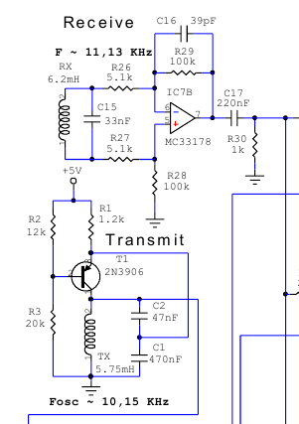

Здесь все данные есть,но мы же хотим просто проверить наши предыдущие изыскания,короче поехали:
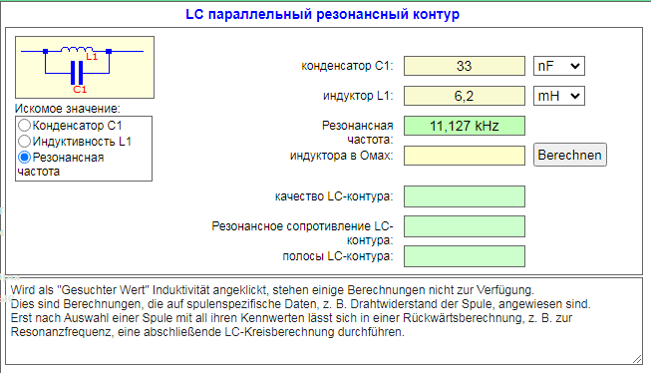
Это наша RX,в принципе данные почти соответствуют написаному на схеме.
Далее считаем ТХ,сначала последовательную ёмкость:
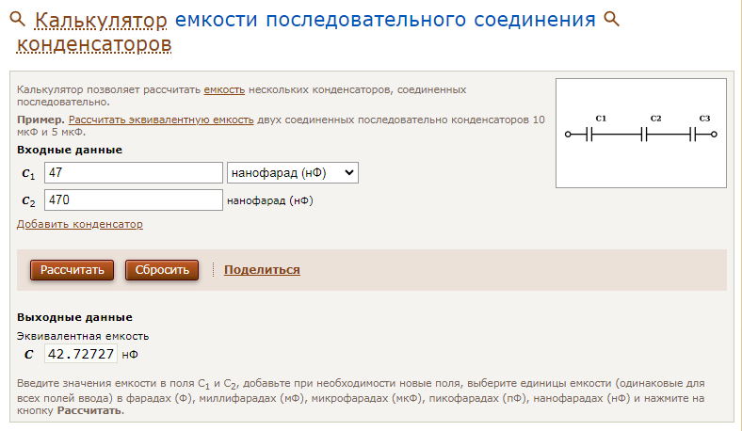
Теперь окончательный расчёт:
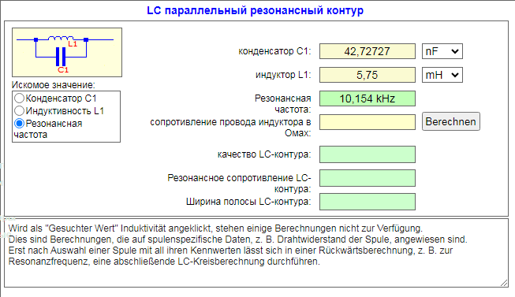
Получилось неплохо на мой взгляд,по крайней мере я теперь на 100% уверен,что именно на этой схеме Карла Моланда за 2004 год всё указано верно!!!
Кстати если обратить внимание,то в калькуляторе можно контурную ёмкость посчитать и индуктивность.
Вывод: данный онлайн калькулятор можно на мой взгляд использовать для расчётов,надеюсь моя писанина пригодится и будет полезна

С уважением Alik (Александр).

